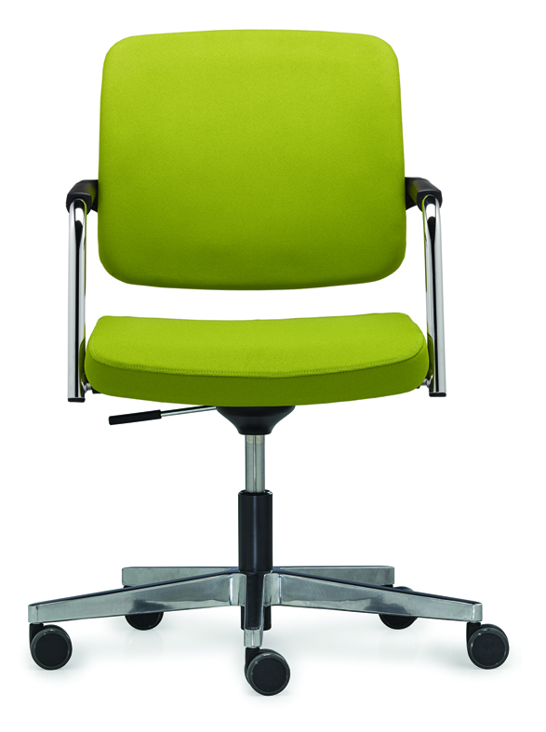

FLEXi FX 1173
Výrobce: RIM CZ a.s.
Design: Massimo Costaglia

F L E X i FX 1173

Pracovní židle na otočném hliníkovém mechanismu se stavitelnou výškou sezení, s pětiramenným křížem na kolečkách. Celočalouněná zádová opěra tvoří vizuálně jeden celek s područkami a je upevněna na koncích trubkového rámu. Konstrukce křesla se samostatným a designově čistým uchycení opěry a sedáku působí velmi lehce a díky celkové pružnosti a dostatečné vnitřní šířce rámu zaručuje velmi pohodlné sezení.
Chromové kroužky ze zadní strany opěradla tvoří zajímavý designový prvek typický pro řadu FLEXi.

Mechanika | SW2 – otočný mechanismus  Otočný hliníkový mechanismus s nastavením výšky sezení.
Sedák | Čalouněný PUR pěnou o tloušťce 40 mm a objemové hmotnosti 70 kg/m3 potažený látkou nebo kůží. Přední hrana sedáku s dostatečným zaoblením, aby nedocházelo k nežádoucímu tlaku na spodní část nohou sedícího.  Sedák je dostatečně široký a ergonomicky tvarovaný pro pohodlné sezení.  Materiál plastů polyamid.  Nastevení výšky sedáku v rozmezí 410 – 530 mm.
Opěradlo | Pevný profilovaný plastový rám, ve kterém je uchycený plastový panel čalouněný PUR pěnou o tloušťce 2 cm a objemové hmotnosti 70 kg/m3 a potažený látkou.  Zádová opěra bez ostrých rohů a s dostatečných prohybem ve svislém směru, aby nedocházelo k nežádoucímu tlaku na záda v žádné poloze sedícího.  Materiál plastů polyamid.
Čalounění | Sedák - dle výběru z nabídky látek  Opěra - dle výběru z nabídky látek  - nelze použít koženku PISA
Rám | Široký rám z ohýbané pružné trubky vysoké pevnosti ø25x2 mm, povrchová úprava s černou odolnou práškovou barvou.  Područky jsou nedílnou součástí konstrukce křesla a jsou v souladu s celkovým designem. Područky částečně kryty černým plastem (PP).
Podnož | Stabilní pětiramenný kříž ø 68 cm, materiál polyamid.  Kolečka bržděná ø 60 mm na tvrdou podlahu.
Plastové díly | Probarvené, černé. To zajišťuje stálost barev i při hlubokých škrábancích a rýhách.
Příplatkové provedení | - Provedení plast bílý – opěrka, sedák, plastové části područek  - Rám s povrchovou úpravou chrom nebo stříbrný RAL 9006  - Wipp mechanika - houpací mechanismus bez aretace  - Nožní kolo - chrom  - Plynovka s odpružením dosedu  - Plynovka pro výšku sedáku 450 – 570 mm  - Kříž litý hliník leštěný, RAL 9006 nebo bílý plast  - Měkká dvojitá kolečka o Ø 60 mm, černá, brzděná v závislosti na zatížení, pro tvrdé podlahové kryty. (Podle DIN EN 12529).  - Kluzáky nebo kluzáky s filcem pro tvrdou podlahu
Certifikát | Výrobek splňuje evropské rozměrové a bezpečnostní předpisy.
Záruka | 5 let (viz. Obchodní podmínky)

Rozměry (v mm)
měry (v mm)
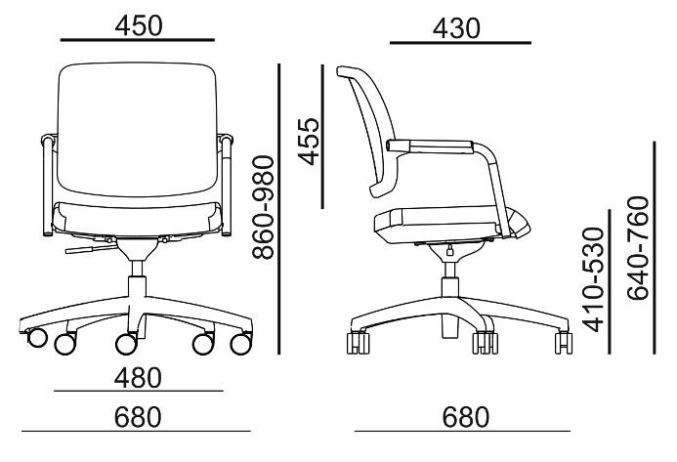

Koncept FLEXi – celočalouněná opěra

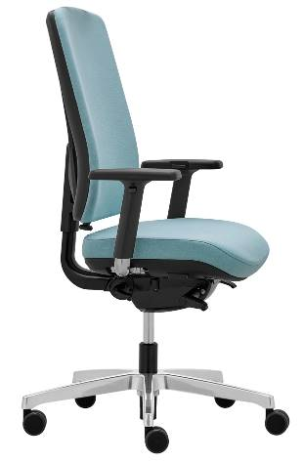 |  | 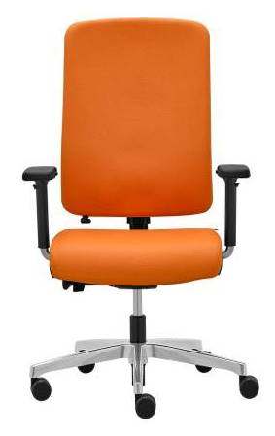 | 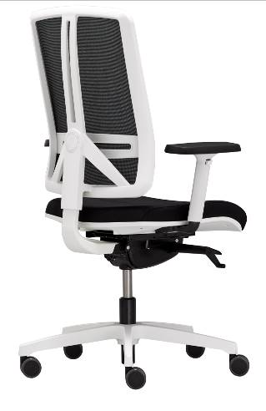 | 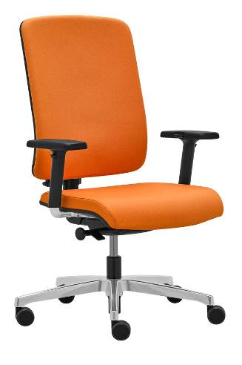
FX 1113 A |  | FX 1112 A | FX 1114 | FX 1116
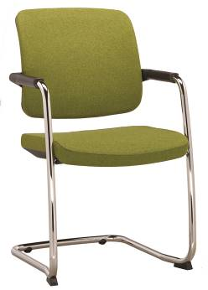 |  | 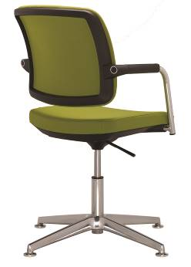 | 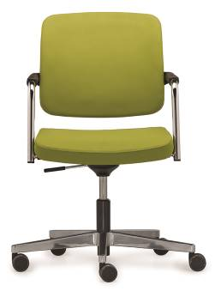
FX 1171 | FX 1172 |  | FX 1173

